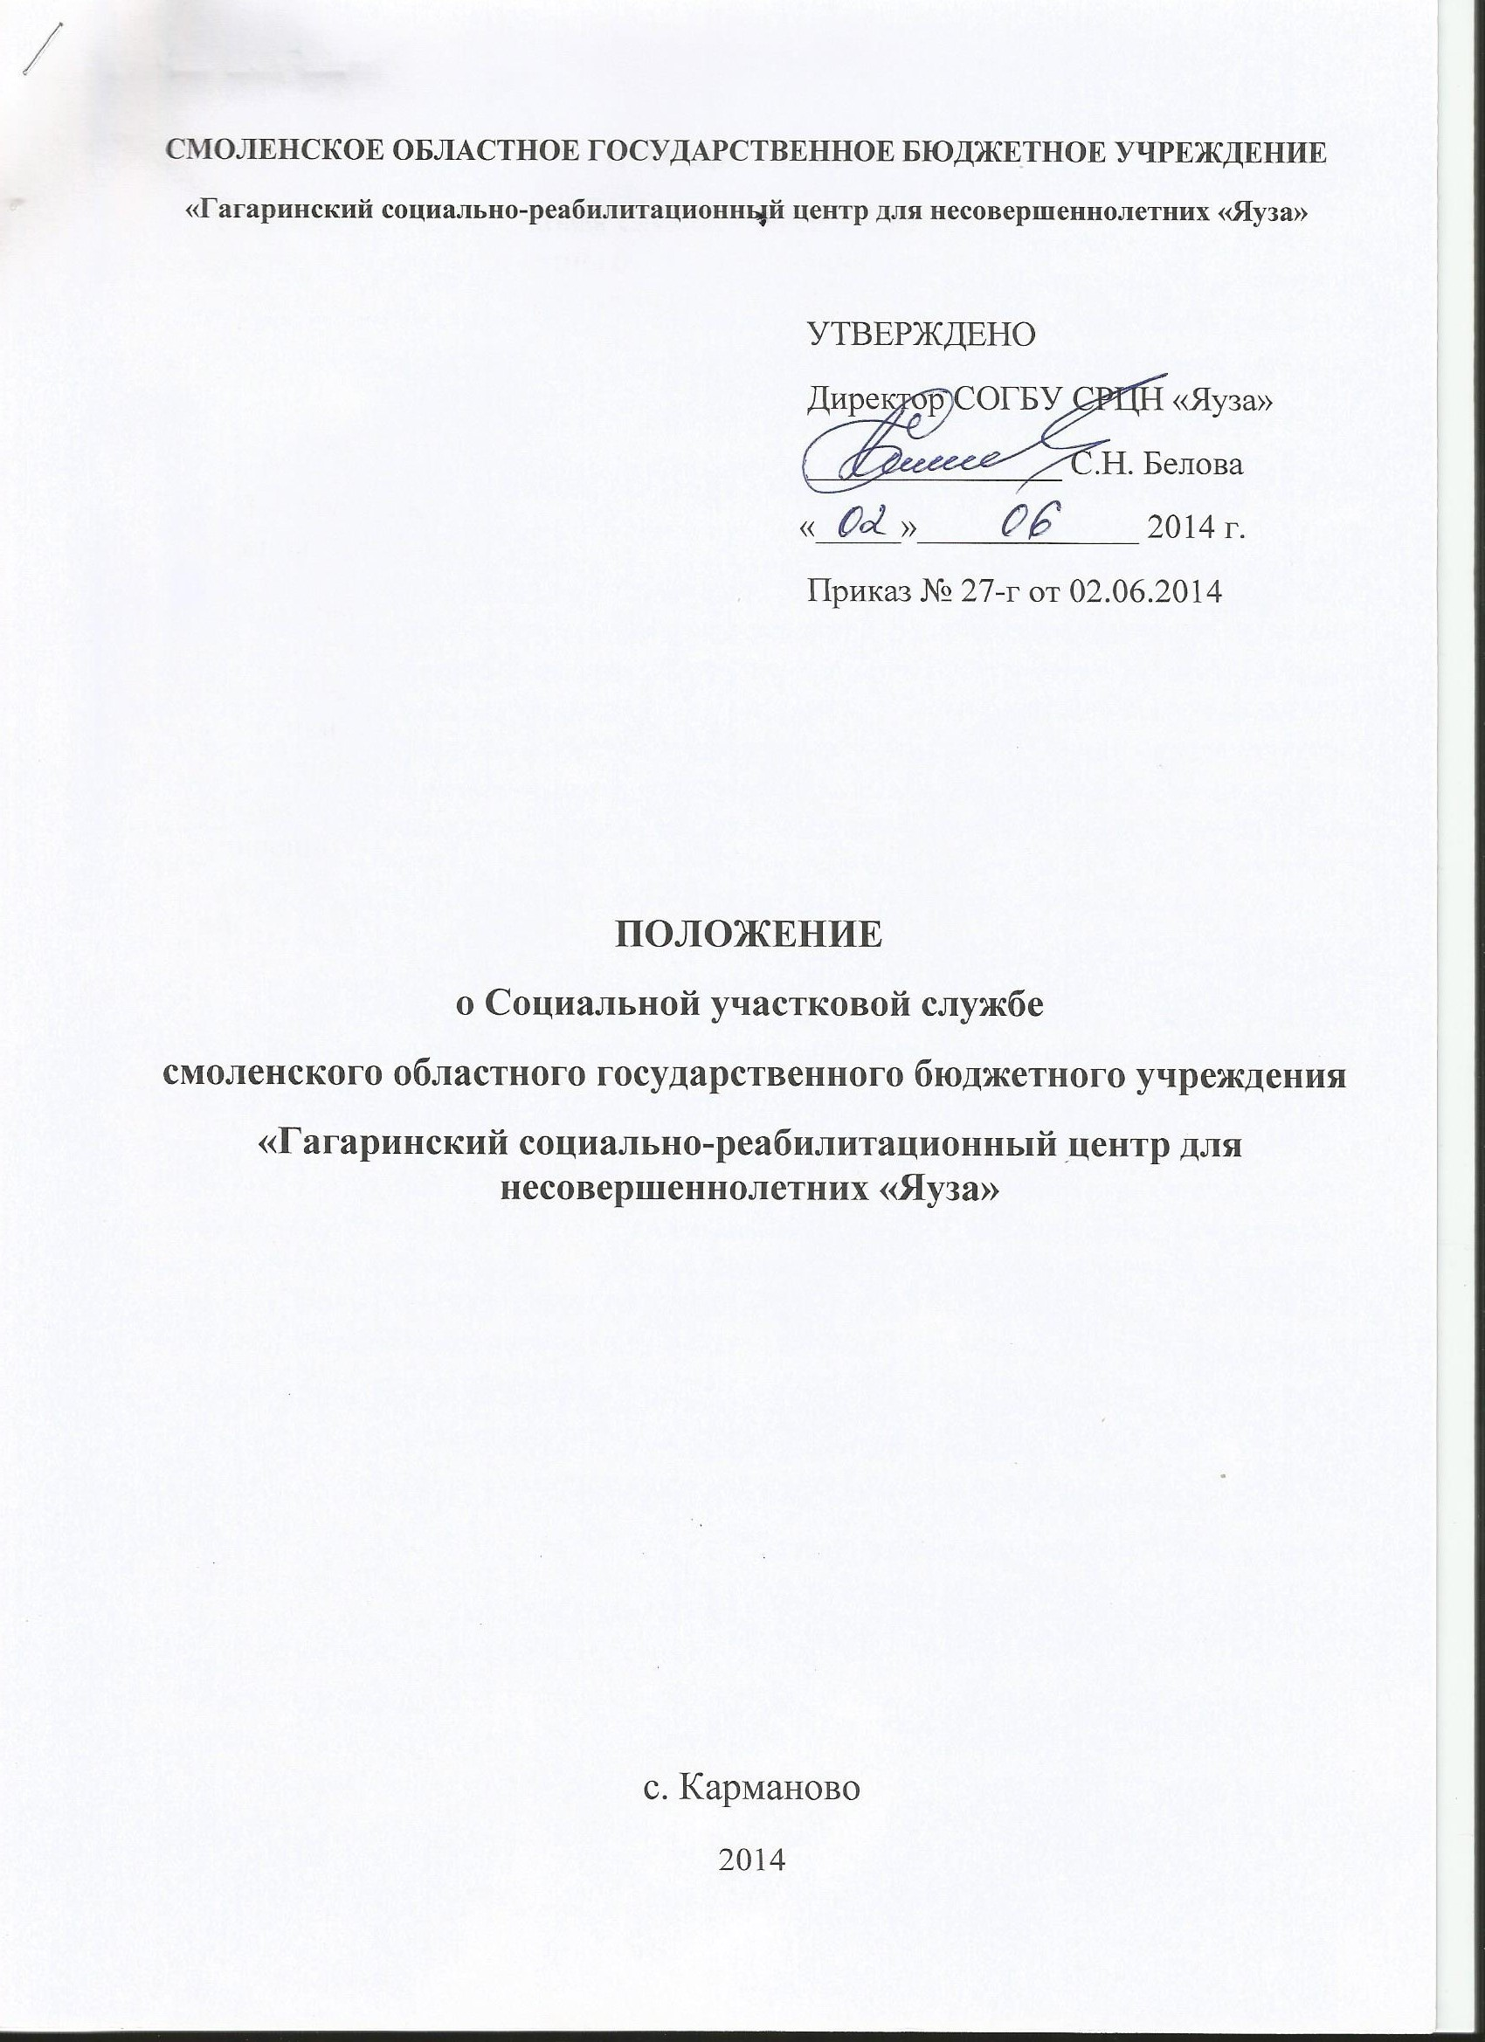

- Общие положения
1.1 Социальная участковая служба (далее – Служба) Смоленского областного государственного бюджетного учреждения «Гагаринский социально-реабилитационный центр для несовершеннолетних «Яуза» (далее – Учреждение) создается на базе отделения диагностики и социальной реабилитации (далее – Отделение).
1.2 Служба создается и ликвидируется приказом директора Учреждения.
1.3 Службаосуществляет свою деятельность в соответствии с Уставом Учреждения, Положением об Отделении, настоящим Положением.
1.4. В своей деятельности Служба руководствуется Конвенцией ООН о правах ребенка, Конституцией Российской Федерации, Семейным кодексом Российской Федерации, Федеральным Законом от 26.06.1999г. № 120-ФЗ «Об основах системы профилактики безнадзорности и правонарушений несовершеннолетних», Постановлением Правительства РФ от 27.11.2000 г. № 896 «Об утверждении примерных положений о специализированных учреждениях для несовершеннолетних, нуждающихся в социальной реабилитации», Федеральным законом от 28.12.2013 N 442-ФЗ "Об основах социального обслуживания граждан в Российской Федерации", нормативно-правовыми актами Смоленской области в области защиты прав и интересов ребенка.
1.5. Клиентами Службыявляются семьис несовершеннолетними детьми, не являющимися воспитанниками Учреждения, находящиеся втрудной жизненной ситуации.
1.6. Служба осуществляет свою деятельность во взаимодействии с другими структурными подразделениями Центра, а также с органами и учреждениями образования, здравоохранения, внутренних дел, общественными и другими организациями.
1.7. Службаосуществляет свою деятельность на территории муниципальногообразования «Гагаринский район» Смоленской области.

- Цельи задачиСоциальной участковой службы
2.1 Основной целью Службы является профилактика социального неблагополучия семей, социального сиротства, безнадзорности и беспризорности несовершеннолетних.
2.2. Основными задачами деятельности Службы по работе с семьей идетьми являются:
- выявления граждан, нуждающихся в социальном обслуживании и предоставлении мер социальной поддержки;

- осуществление социально-правовой помощи по защите прав, имущественных, жилищных и других законных интересов несовершеннолетних, их родителей или иных законных представителей в ликвидации трудной жизненной ситуации;
- организация оказания адресной социальной помощи семьям по преодолению трудной жизненной ситуации;
- повышение качества и доступности предоставляемых им государственных социальных услуг;
- активизация собственных усилий семей несовершеннолетних в ликвидации проблем, ставших причиной трудной жизненной ситуации.

- Структура Службы.
3.1 Руководство за деятельностью Службы осуществляется директором Учреждения.
3.2 На педагога учреждениявозложены обязанности социального участкового.В случае необходимости к работе в Участковой службе могут привлекаться другие специалисты Учреждения.

- Виды деятельности Службы

  - Социально-экономические:
- содействие в оказании материальной помощи, состоящей в предоставлении гражданам одежды и обуви;
- консультирование по вопросам самообеспечения.
  - Социально-правовые:
- консультирование по вопросам, связанным с правых граждан на социальное обслуживание и защиту своих интересов.
  - Социально-педагогические:
- содействие в посещении культурных мероприятий (информирование граждан о предстоящих культурных мероприятиях);
- консультирование по вопросам.
  - Социально-психологические:
- оказание психологической помощи, в том числе путем выслушивания, бесед, общения, подбадривания;
- консультирование.

5. Организация деятельности Службы

5.1. Выявление семей, нуждающихся в социальной помощи.
5.2.Проведение анализа нуждаемости таких семей в услугах специалистов Службы.
5.3. Формирование целевой группы получателей услуг.
5.4. Оказание помощи семье в соответствии с запросом.
5.5. Оценка результатов работы с семьей.

6. Ответственность и контроль
6.1 Специалисты Службы несут ответственность за своевременное и качественное выполнение возложенных на них обязанностей.
6.2 Контроль за деятельностью Участковой службы осуществляет директор Учреждения.
7.Права клиентов Службы
Клиент службы имеет право:
7.1 Получать информацию о предоставляемых ему социальных услугах и мерах социальной поддержки.
7.2 На проведение социально-реабилитационных мероприятий или отказаться от них.
7.3 Получать качественные социальные услуги.
7.4 На гуманное отношение со стороны специалистов службы.

